**Nhóm 23**

**Đề tài: Phát triển service xử lý và lưu trữ video**

**Họ và tên: Trần Minh Mẫn**

**MSSV: 20110301**

**Task 3: 06/04/2023: Xây dựng testcase và tiến hành test cho chức năng xóa project**

* **Testcase 1: Xóa project thành công**

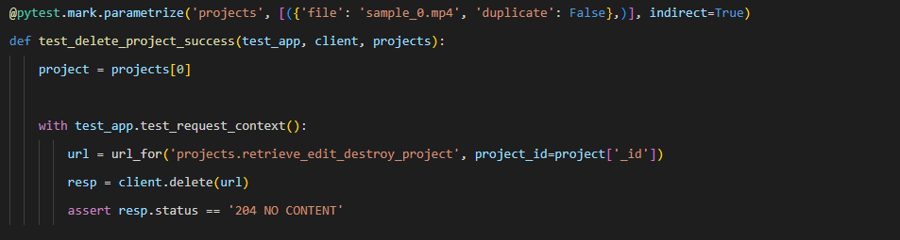

* project_id hợp lệ thì testcase được pass
* **Testcase 2: Xóa project thất bại**

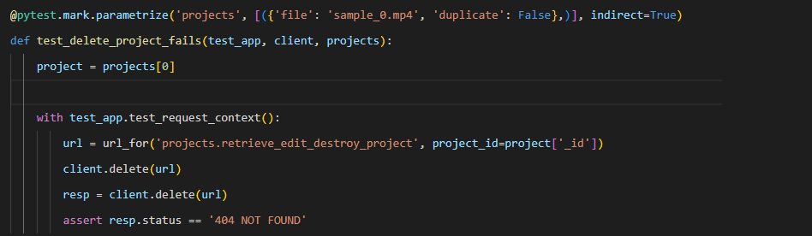

* project_id không hợp lệ hoặc không tìm thấy project có tương ứng với id
* **Kết quả**

